ПОБЕДИТЕЛИ ОТБОРОЧНОГО ТУРА

Конкурса творческих коллективов и исполнителей
Фестиваля «ПАСХА КРАСНАЯ» 2023 г.

от Павловского Благочиния

Номинация: «Сольное пение»

№ | Ф.И. участника/  название коллектива | Возраст, лет | Название исполняемого номера | Авторы  (слова, музыка) | Учреждение, которое представляет/ют (полностью) | Ф.И.О.  руководителя, концертмейстера  (полностью) | Место на благочинническом туре  (особые отметки)
 | Боровикова Антонина | 7 | Песня «Пасхальная» | Ю.Федотов и Н.Гончарова | Воскресная школа Вознесенского собора г.Павлово | Чебуркова Светлана Николаевна | 1
 | Чернеев Кирилл | 12 | Он Воскрес! | Не известны | ГКОУ «Павловский санаторный детский дом» | Димитриенко Екатерина Алексеевна | 1

Номинация: «Вокальный ансамбль»

№ | Ф.И. участника/  название коллектива | Возраст, лет | Название исполняемого номера | Авторы  (слова, музыка) | Учреждение, которое представляет/ют (полностью) | Ф.И.О.  руководителя, концертмейстера  (полностью) | Место на благочинническом туре  (особые отметки)
 | Детский ансамбль «Росинка» | 6 | Пасхальная песенка | Муз. и слова Елены Матвиенко | МАДОУ №30 детский сад «Дельфиненок» г.Павлово | Муз.руководитель – Герасимова Елена Львовна  Воспитатель – Герасина Светлана Вячеславовна | 1

Номинация: «Хореография»

№ | Ф.И. участника/  название коллектива | Возраст, лет | Название исполняемого номера | Авторы  (слова, музыка) | Учреждение, которое представляет/ют (полностью) | Ф.И.О.  руководителя, концертмейстера  (полностью) | Место на благочинническом туре  (особые отметки)
 | Первоклашки | 7-8 | Русский народный танец «Калинка» | Русская народная | МАОУ СШ №1 г.Павлово | Панина Лидия Владимировна - учитель начальных классов.  Демидова Наталья Капитоновна - хореограф | 1

Номинация: «Художественное слово»

№ | Ф.И. участника/  название коллектива | Возраст, лет | Название исполняемого номера | Авторы  (слова, музыка) | Учреждение, которое представляет/ют (полностью) | Ф.И.О.  руководителя, концертмейстера  (полностью) | Место на благочинническом туре  (особые отметки)
 | Альчаков Роман | 13 | Как душе моей легко… | Василий Бажанов | ГКОУ «Павловский санаторный детский дом» | Димитриенко Екатерина Алексеевна | 1
 | Альчаков Максим | 9 | Праздник Пасхи! | Александр Моисеенков | ГКОУ «Павловский санаторный детский дом» | Димитриенко Екатерина Алексеевна | 2
 | Альчаков Денис | 11 | Христос воскрес – и ангелы ликуют… | Не известны | ГКОУ «Павловский санаторный детский дом» | Димитриенко Екатерина Алексеевна | 2
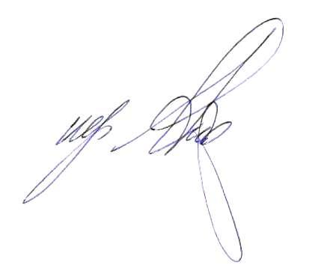

28.03.2023 г.
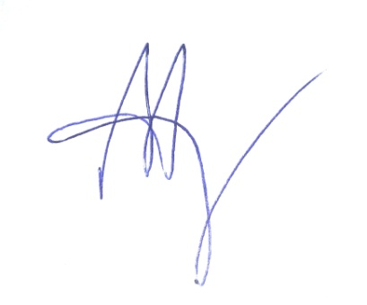
Дата
Благочинный Павловского округа - ______________________________________/ иерей Андрей Смолин
подпись расшифровка
Помощник по культуре - _____________________________/ Жунусов Андрей Абдуллаевич
подпись расшифровка

